TECNICA PARA LA RESOLUCIÓN DE PROBLEMAS CON EL APOYO DEL COMPUTADOR:

PASOS:

1. **Análisis y clasificación del enunciado del problema en sus elementos**

|  |  |  |
| --- | --- | --- |
| **Elemento** | **Valor** | |
| Captura de Datos | Velocidad inicial |  |
| Velocidad final |  |
| Tiempo transcurrido entre cambio de velocidad |  |
|  |  |
| Operaciones Aritméticas  Preguntas  Observaciones | Aceleración= velocidad final – velocidad inicial / tiempo | |
| Recorrido = velocidad inicial * tiempo + 1/2 * aceleración * tiempo elevado al cuadrado | |
|  | |
|  | |
| ¿Cuál ha sido la aceleración? |  |
| ¿Cuánto ha recorrido antes de alcanzar su velocidad regular? |  |
|  |  |
|  |  |
|  | |
|  | |
|  | |
|  | |

1. **Diagramas Entrada – Proceso – Salida**

Entradas Procesos Salidas

Tiempo

Recorrido

Velocidad inicial

Velocidad final

Aceleración

## D= vi*t+1/2*a*t²

**V= vf-vi/t**

1. **Análisis de Procesos Aritméticos**

|  |
| --- |
| Aceleración= velocidad final – velocidad inicial / tiempo |
| Recorrido= (velocidad inicial * tiempo) + 1/2 * aceleración * tiempo **^2** |
|  |
|  |

1. **Diseño Interfaz Hombre – Máquina**

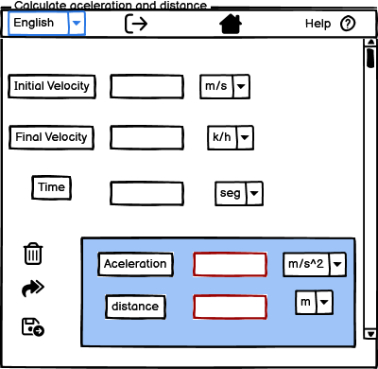

1. **Algoritmos**

|  |  |
| --- | --- |
| 0 | Inicio |
| 1 | **Declarar variables** |
| 2 | Velocidad inicial, Velocidad final, Tiempo, Aceleración, Recorrido. |
| 3 | **Lectura de datos** |
| 4 | Velocidad inicial, Velocidad final, Tiempo. |
| 5 | **Procesos** |
| 6 | Calcular aceleración= velocidad final – velocidad inicial / tiempo.  Calcular recorrido= (velocidad inicial * tiempo) + 1/2 * aceleración * tiempo **^2** |
| 7 | **Imprimir resultados** |
| 8 | Aceleración |
| 9 | Recorrido |
| 10 | Fin |

|  |  |  |  |  |  |  |  |  |
| --- | --- | --- | --- | --- | --- | --- | --- | --- |
| **Identificador** | **Tipo** | **TipoDato** | **Valor Inicial** | **Ambito** | | | **Observaciones** | **Documentación** |
| E | P | S |
| v_valVelIni | Variable | Entero | 0 | E |  |  |  | Variable que almacena la velocidad inicial |
| v_valVelfin | Variable | Entero | 0 | E |  |  |  | Variable que almacena la velocidad final |
| v_valTiem | Variable | Entero | 0 | E |  |  |  | Variable que almacena el tiempo |
| v_valAcel | Variable | Entero | 0 |  | P | S |  | Variable de proceso y salida que almacena la aceleración |
| v_valRerc | Variable | Entero | 0 |  | P | S |  | Variable de proceso y salida que almacena el recorrido |

1. **Tabla de Expresiones Aritméticas y Computacionales**

|  |  |
| --- | --- |
| **Expresiones Aritméticas** | **Expresiones Computacionales** |
| Aceleración= (velocidad final) - (velocidad inicial) / (tiempo) | v_valAcel = (v_valVelfin-v_valVelIni)/(v_valTiem) |
| Recorrido = velocidad inicial * tiempo + ½*aceleración*100 | v_valRerc= (v_valVelIni*v_valTiem)+((1/2*v_valAcel)*(v_valTiem^2)) |
|  |  |
|  |  |
|  |  |
|  |  |
|  |  |
|  |  |

1. **Diagrama de Flujo de Datos**

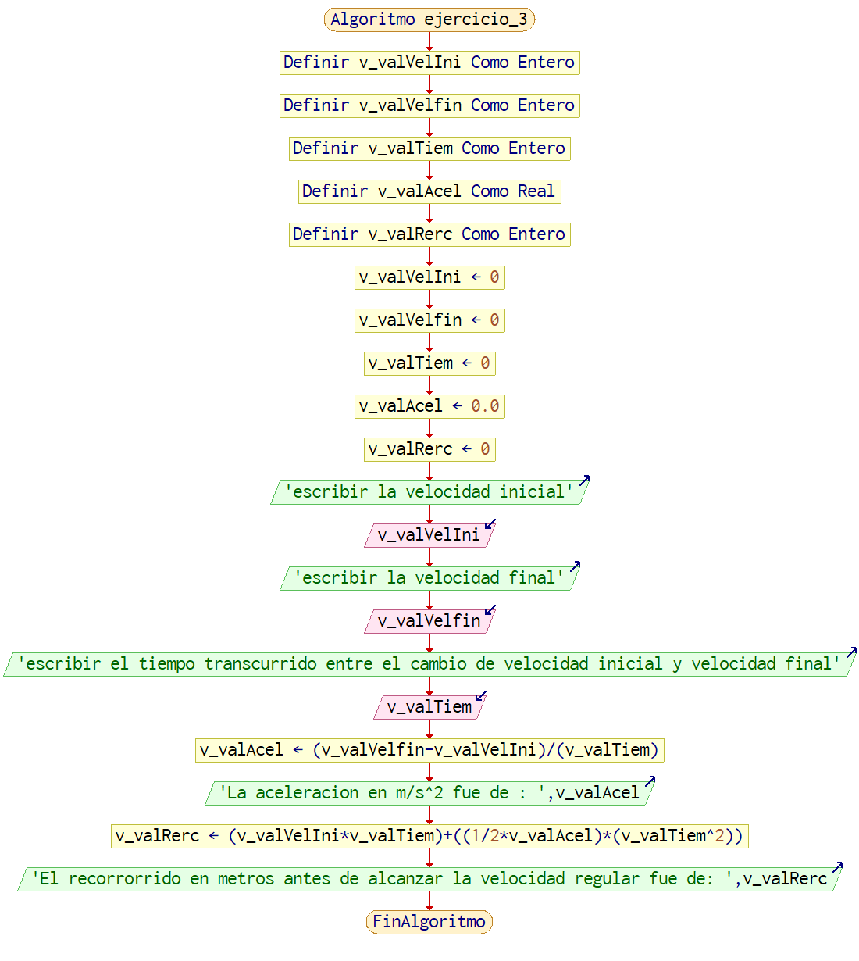

1. **Prueba de Escritorio**

Ubicación: C:\Users\juanf\OneDrive\Documentos\Fundametos de Programación\1. Estructuras básicas de programación\Ejercicio3\prueba_escritorio_ejericicio3

1. **Pseudocódigo**

if __name__ == '__main__':

# area de descripcion

# enunciado://Una locomotora necesita 10 s. para alcanzar su velocidad normal que es 25m/s.

# Suponiendo que su movimiento es uniformemente acelerado, Que aceleracion se le ha comunicado y que espacio

# ha recorrido antes de alcanzar la velocidad regular?//

# desarrollado por: Juan Fernando Parra

# version: 1.0

# fecha: 2/22/2023

# area de delcaracion de variables

v_valvelini = int()

v_valvelfin = int()

v_valtiem = int()

v_valacel = float()

v_valrec = int()

# area de inicializacion de variables

v_valvelini = 0

v_valvelfin = 0

v_valtiem = 0

v_valacel = 0.0

v_valrec = 0

# area de lectura

print("escribir la velocidad inicial")

v_valvelini = int(input())

print("escribir la velocidad final")

v_valvelfin = int(input())

print("escribir el tiempo transcurrido entre el cambio de velocidad inicial y velocidad final")

v_valtiem = int(input())

# area de procesos

v_valacel = (v_valvelfin-v_valvelini)/(v_valtiem)

print("La aceleracion en m/s^2 fue de : ",v_valacel)

v_valrec = (v_valvelini*v_valtiem)+((1/2*v_valacel)*(v_valtiem**2))

print("El recorrorrido en metros antes de alcanzar la velocidad regular fue de: ",v_valrec**)**

1. Información del programa

Nombre de los archivos:

**Interfaz:** Balsamiq ejercicio3

**Pseudocódigo:** ejercicio_3pseint.psc

**Proyecto Java:** ejercicio_3java

**Plantilla:** plantilla_ejercicio3

**Descripción:**

En este proyecto se capturan por teclado tres números enteros, aplicando la fórmula de aceleración se calcula la aceleración y aplicando la formula del movimiento rectilíneo uniformemente acelerado se calcula la distancia.

**Autor:**

Juan Fernando Parra

**Version:**

1.0

**Fecha:**

Marzo 1 de 2023